PROCESO DE GESTIÓN DE FORMACIÓN PROFESIONAL INTEGRAL
FORMATO GUÍA DE APRENDIZAJE

1. IDENTIFICACIÓN DE LA GUIA DE APRENDIZAJE
- Denominación del Programa de Formación: Analisis Y Desarrollo De Software.
- Código del Programa de Formación: 228118 Versión 1
- Nombre del Proyecto Formativo (si aplica): TURISGO – PLATAFORMA WEB Y MÓVIL PARA OPTIMIZAR LA EXPERIENCIA TURÍSTICA.
- Fase del Proyecto (si aplica): Analisis
- Actividad de Proyecto Formativo (si aplica): Apropiar conceptos para el desarrollo de algoritmos formales e informales, como base de la programación estructurada.
- Competencia: Análisis De La Especificación De Requisitos Del Software.
- Resultados de Aprendizaje: Desarrollar Procesos Lógicos A Través De La Implementación De Algoritmos.
- Duración de la Guía de Aprendizaje (horas):

2. PRESENTACIÓN

Git es un sistema de control de versiones distribuido que permite gestionar cambios en archivos y proyectos de manera eficiente. Comprender su ciclo de vida es esencial para un manejo adecuado del repositorio y una colaboración efectiva en equipos de desarrollo.
El ciclo de vida del trabajo con Git sigue un flujo general que abarca desde la creación de un repositorio hasta la colaboración y la entrega de cambios. Comienza con la creación o clonación de un repositorio, seguido de la creación de ramas para desarrollar nuevas características o solucionar problemas. Los cambios se realizan en el área de trabajo, se agregan al área de preparación y se confirman en el repositorio local con un mensaje descriptivo. Posteriormente, los cambios pueden ser enviados a un repositorio remoto para colaborar con otros desarrolladores a través de pull requests. Este ciclo se repite regularmente durante el desarrollo del proyecto, con la fusión de ramas y la gestión de conflictos, hasta que se alcanza un estado estable y se entrega el trabajo. ​

3. FORMULACIÓN DE LAS ACTIVIDADES DE APRENDIZAJE
- Descripción de la(s) Actividad(es)

3.2 Actividades de contextualización e identificación de conocimientos necesarios para el aprendizaje

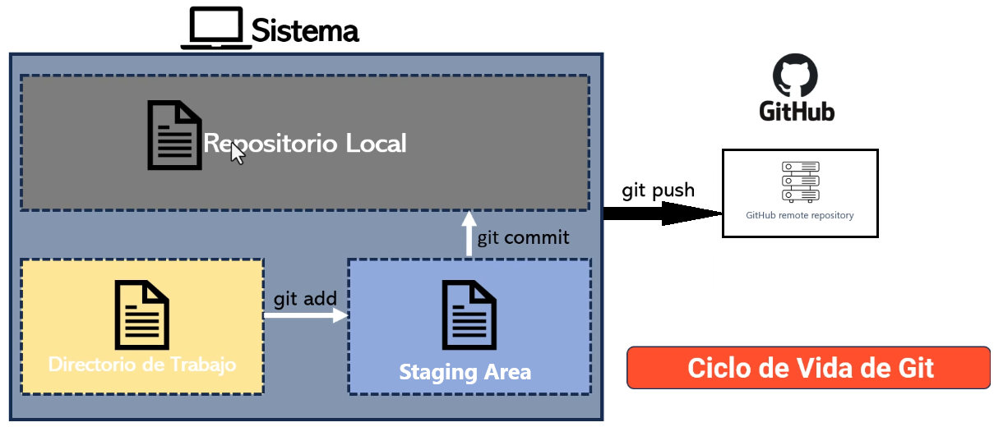
- Ciclo de vida Git
La imagen representa el Ciclo de Vida de Git, mostrando las diferentes etapas por las que pasan los archivos dentro de un sistema de control de versiones usando Git. Se divide en tres áreas principales dentro del Sistema y una conexión con GitHub (repositorio remoto):

1. Directorio de Trabajo (Working Directory)
- Es la zona donde los archivos están en su estado editable.
- Aquí es donde los desarrolladores crean, modifican y eliminan archivos.
- Para preparar cambios para ser registrados en Git, se usa:
git add <archivo>
Esto mueve los archivos al Staging Area.

2. Staging Area (Área de Preparación)
- Aquí se almacenan los cambios antes de ser confirmados en el repositorio local.
- Permite seleccionar qué cambios serán incluidos en el siguiente commit.
- Para confirmar estos cambios y moverlos al repositorio local, se usa:
git commit -m "Mensaje descriptivo"

3. Repositorio Local
- Almacena los cambios confirmados en el historial del proyecto.
- Es una copia local del código con versiones previas disponibles para revertir si es necesario.
- Para enviar estos cambios al repositorio remoto en GitHub, se usa:
git push origin <rama>

4. Repositorio Remoto (GitHub)
- Es un servidor donde se almacenan los cambios para compartir con otros desarrolladores.
- Permite la colaboración mediante "pull requests" y fusión de cambios.

Flujo de Trabajo Representado
- Modificar archivos en el directorio de trabajo.
- Agregar cambios al área de staging con git add.
- Confirmar los cambios en el repositorio local con git commit.
- Subir los cambios al repositorio remoto con git push.
Este ciclo se repite constantemente en el desarrollo de software para gestionar versiones y colaborar eficientemente.
- Comandos básicos
  - git init <nombre_directorio>: Inicializa un nuevo repositorio Git en el directorio especificado.

  - git add: Agrega cambios al área de preparación (staging).
- git add <archivo>: Agrega un archivo específico al área de preparación.
- git add .: Agrega todos los archivos modificados y nuevos al área de preparación.
  - git commit: Guarda los cambios en el repositorio.
- git commit -m "Mensaje del commit": Confirma los cambios con un mensaje descriptivo.
- git commit -am "Mensaje del commit": Agrega y confirma todos los cambios en un solo comando.

- git status: Verificar el estado de un repositorio.
- git log: Muestra el historial de commits.
- git log --oneline: Muestra el historial de commits en una sola línea.
- git branch -M <nombre_rama>: Renombra la rama principal que por defecto es “master” y la cambia.

- git remote add <nombre_remoto> <url>: Agrega un nuevo repositorio remoto o se conecta a un repositorio remoto.

- git push <nombre_remoto> <rama_local>: Envía los cambios de una rama local a un repositorio remoto.

Estrategias o técnicas didácticas activas:

- Aprendizaje cooperativo – Los estudiantes trabajan en equipos pequeños con roles definidos para alcanzar un objetivo común, fomentando la interacción y el aprendizaje mutuo.
- Aprendizaje por descubrimiento - Los estudiantes exploran y experimentan para construir su propio conocimiento en lugar de recibir la información directamente.
- Aprendizaje experiencial - Se basa en la realización de experiencias directas y reflexiones posteriores para consolidar el aprendizaje.
- Microaprendizaje - Se presentan contenidos en pequeños fragmentos para facilitar la asimilación y aplicación del conocimiento en cortos periodos.

Materiales de formación
- Equipos de computo

Material de apoyo:

- La web

Duración de la actividad: 3 horas

4. PLANTEAMIENTO DE EVIDENCIAS DE APRENDIZAJE PARA LA EVALUACIÓN EN EL PROCESO FORMATIVO.
Fase del proyecto formativo | Actividad del proyecto formativo | Actividad de Aprendizaje | Evidencias de Aprendizaje | Criterios de Evaluación | Técnicas e Instrumentos de Evaluación
ANALISIS

5. GLOSARIO DE TÉRMINOS

- Control de versiones
- Repositorio
- Git
- Git hub
6. REFERENTES BILBIOGRÁFICOS

- https://docs.github.com/es

7. CONTROL DEL DOCUMENTO

 | Nombre | Cargo | Dependencia | Fecha
Autor (es) | Luis Fernando Corredor Mora | Instructor | Comercio y Servicios | 04-02-2025

8. CONTROL DE CAMBIOS (diligenciar únicamente si realiza ajustes a la guía)
 | Nombre | Cargo | Dependencia | Fecha | Razón del Cambio
Autor (es)

